Fakultet strojarstva, računarstva i elektrotehnike, Mostar
Projektiranje informacijskih sustava

Informacijski sustav za upravljanje i trgovanje dionicama

Verzija: 1.0

Voditelj projekta: Ivana Bošnjak

Mostar, srpanj 2026.

Sadržaj
1. Prijedlog projekta 6
1.1. Osnovne informacije 6
1.1.1. Puni naziv projekta 6
1.1.2. Skraćeni naziv projekta 6
1.1.3. Naručitelj projekta 6
1.1.4. Voditelj projekta 6
1.2. Opis problema i predloženog rješenja 6
1.2.1. Kratak opis problema 6
1.2.2. Ciljevi projekta 7
1.2.3. Doseg projekta 7
1.3. Svrha projekta i očekivani rezultati 7
1.3.1. Rezultati 7
1.3.2. Potencijalni korisnici i tržište 8
1.3.3. Kriteriji za mjerenje uspješnosti 8
2. Početni (okvirni, grubi) plan za naredne korake 9
3. Izvori porijekla zahtjeva 10
3.1. Primjeri prikupljenih izvora 10
3.2. Surogat: TradingView 10
3.3. Zaključak analize surogata 11
4. Reprezentativni dokument 12
5. Zapisnik 13
ZAPISNIK S INTERVJUA 13
1. Opće informacije 13
2. Sugovornik 13
3. Sadržaj 13
Zaključak 13
6. Studija izvedivosti 14
7. Model procesa 15
7.1. Dijagram konteksta (Razina 0) 15
7.2. Dijagram toka podataka - Razina 1 16
7.3. Dijagram toka podataka - Razina 2 (Proces P3: Trgovanje) 17
8. Model funkcija 18
9. Specifikacija zahtjeva 19
9.2. Funkcionalni zahtjevi 19
9.2.1. Upravljanje korisničkim računima 19
9.2.2. Tržišni podaci i dionice 19
9.2.3. Trgovanje i transakcije 20
9.2.4. Portfelj korisnika 20
9.3. Nefunkcionalni zahtjevi 20
9.4. Tehnološki okvir 20
10. Model događaja: Dijagram promjene stanja naloga 21
11. Specifikacija dizajna 22
11.1. Model podataka 22
11.1.1. Konceptualni model podataka 22
11.1.2. Logički model podataka 24
11.2. Objektni model 26
11.2.1. Dijagram aktivnosti (Activity Diagram) 26
11.2.2. Opis slučajeva korištenja (Use Case Scenariji) 27
11.2.3. CRC kartice visoke razine (Class-Responsibility-Collaborator) 28
12. Model arhitekture 31
12.1. Dijagram komponenti 31
13. Upravljanje projektom 33
13.2. Vremenski raspored projekta i angažman ljudskih resursa 33
14. Zaključak 39

Projektiranje informacijskih sustava ©FSRE, 2026 2/5

Prijedlog projekta

Osnovne informacije

Puni naziv projekta
Informacijski sustav za upravljanje i trgovanje dionicama

Skraćeni naziv projekta
Burzovni sustav

Naručitelj projekta

XYZ Capital d.o.o.
Mostar, 88000
Bosna i Hercegovina

Voditelj projekta
Ivana Bošnjak
Mostar, 88000,
Bosna i Hercegovina

Opis problema i predloženog rješenja

Kratak opis problema
Trgovanje dionicama na financijskim tržištima predstavlja složen proces koji uključuje obradu velikog broja informacija u realnom vremenu. Cijene dionica, podaci o tržištu, korisnički portfelji te povijest transakcija kontinuirano se mijenjaju, što zahtijeva precizno i učinkovito upravljanje podacima. Investitori i korisnici financijskih sustava trebaju brz i pouzdan pristup točnim informacijama kako bi mogli donositi kvalitetne odluke o kupnji i prodaji financijskih instrumenata. U postojećim uvjetima često nedostaje centralizirani informacijski sustav koji bi omogućio jednostavno upravljanje tržišnim podacima, korisničkim računima i transakcijama, zbog čega se javlja potreba za razvojem integriranog rješenja koje bi objedinilo sve navedene funkcionalnosti.

Ciljevi projekta
Cilj projekta je razvoj informacijskog sustava koji omogućuje upravljanje korisničkim računima, pregled tržišnih podataka o dionicama te izvršavanje kupoprodajnih transakcija. Sustav treba omogućiti korisnicima registraciju i prijavu, pregled dostupnih financijskih instrumenata te vođenje osobnog portfelja. Također je potrebno osigurati evidenciju svih transakcija kako bi se omogućio pregled povijesti trgovanja i praćenje promjena u portfelju korisnika. Dodatni cilj projekta je prikaz osnovnih principa rada informacijskog sustava koji se koristi u kontekstu financijskih tržišta.

Doseg projekta

Informacijski sustav obuhvaća više funkcionalnih cjelina koje zajedno čine cjelovit sustav za trgovanje dionicama. Sustav omogućuje upravljanje korisničkim računima, pri čemu se korisnicima pruža mogućnost registracije, prijave i upravljanja osobnim podacima. Također omogućuje pregled dostupnih dionica s pripadajućim informacijama poput simbola, naziva i trenutne cijene. Poseban dio sustava odnosi se na trgovanje, gdje korisnici mogu izvršavati kupoprodajne naloge koji se evidentiraju u sustavu. Uz to, sustav vodi portfelj korisnika koji prikazuje njihovu imovinu i ukupnu vrijednost ulaganja. Sve transakcije pohranjuju se u sustavu kako bi se omogućila njihova kasnija analiza. Sustav ne uključuje izravnu povezanost s realnim burzama, već koristi interne ili simulirane podatke. Sustav koristi Konvertibilnu marku (KM) kao osnovnu valutu za sve transakcije i izračune vrijednosti portfelja. Uz korisnički dio za investitore, sustav obuhvaća i administrativni modul namijenjen ovlaštenim operaterima u Mostaru za nadzor rada platforme i pregled sustavnih logova.

Svrha projekta i očekivani rezultati

Rezultati
Rezultat projekta bit će funkcionalan informacijski sustav za trgovanje dionicama koji uključuje web aplikaciju za korisnike, serversku aplikaciju za obradu podataka te bazu podataka za pohranu informacija o korisnicima, dionicama i transakcijama. Sustav će omogućiti osnovne funkcionalnosti trgovanja i upravljanja portfeljem te će biti popraćen odgovarajućom projektnom i tehničkom dokumentacijom.

Potencijalni korisnici i tržište
Potencijalni korisnici sustava uključuju individualne investitore, zaposlenike brokerskih društava te financijske analitičare koji svakodnevno rade s podacima o tržištu kapitala. Sustav također može poslužiti kao osnova za razvoj složenijih platformi za trgovanje vrijednosnim papirima.
Iako je sustav razvijen u okviru akademskog projekta, njegova arhitektura i funkcionalnosti omogućuju primjenu u stvarnim poslovnim okruženjima, kao i u edukacijske svrhe za učenje o financijskim tržištima i informacijskim sustavima.

Kriteriji za mjerenje uspješnosti
Uspješnost projekta procjenjuje se na temelju funkcionalnosti implementiranog sustava, pri čemu je potrebno osigurati ispravno upravljanje korisnicima, pregled i upravljanje dionicama te izvođenje kupoprodajnih transakcija. Sustav mora omogućiti vođenje portfelja korisnika te točnu evidenciju svih transakcija. Dodatno, uspješnost se ocjenjuje i kvalitetom tehničke te projektne dokumentacije koja prati razvijeni sustav.

Voditelj projekta:
Ivana Bošnjak
Odobrio:
prof. dr. sc. Krešimir Fertalj

Početni (okvirni, grubi) plan za naredne korake

Priložena tablica prikazuje detaljan vremenski plan i hodogram aktivnosti kroz pet ključnih faza razvoja informacijskog sustava za burzu: Analiza, Dizajn, Implementacija, Testiranje i Završetak. Projekt je planiran u trajanju od ukupno 70 dana, s početkom realizacije 10.04.2026. i predviđenim završetkom 18.06.2026. godine.
Iz plana je vidljivo da su faze dizajna i implementacije najzahtjevnije, pri čemu se izrada frontend i backend komponenti preklapa u drugoj polovici svibnja kako bi se optimiziralo ukupno vrijeme razvoja. Plan strogo poštuje logički slijed u softverskom inženjerstvu - razvoj funkcionalnosti (trgovanja i dionica) započinje tek nakon što se u potpunosti uspostave model baze podataka i backend arhitektura za upravljanje korisnicima.

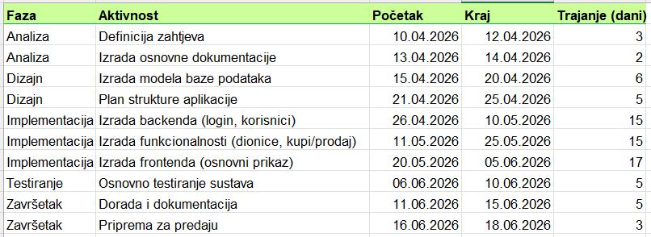
Slika 2.1. : Vremenski plan realizacije projekta po fazama

Izvori porijekla zahtjeva

Primjeri prikupljenih izvora
• Zapisnik s intervjua s korisnikom sustava za trgovanje dionicama
• Reprezentativni dokument: Pravilnik korištenja sustava za trgovanje dionicama
• Surogat: TradingView

Surogat: TradingView
Kao surogat izvor korištena je online platforma TradingView, koja omogućuje analizu financijskih tržišta, praćenje kretanja cijena dionica te pregled tržišnih podataka u stvarnom vremenu.
• Izvor: https://www.tradingview.com/

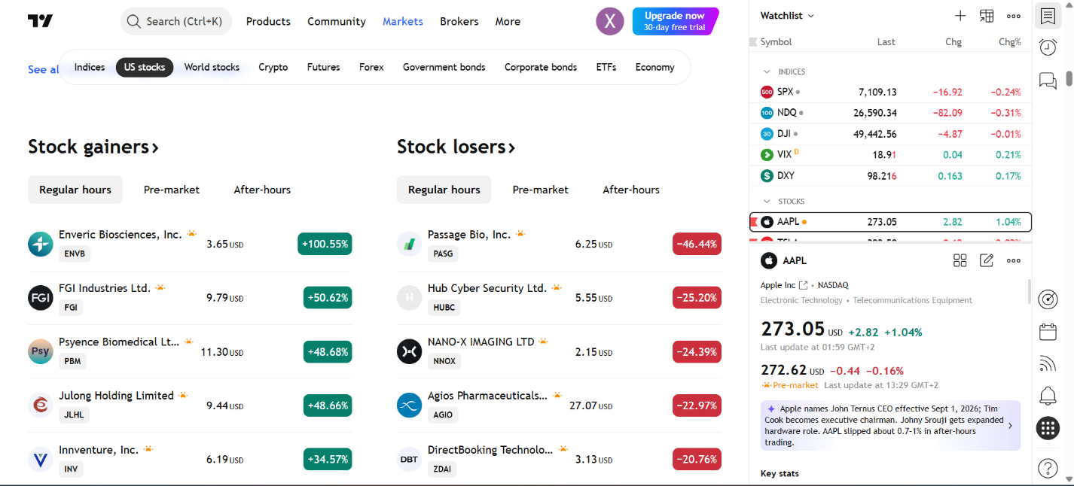
Slika 3.1. Sučelje za pregled tržišta i dostupnih dionica

Analizom sučelja utvrđeno je da TradingView prikazuje popis financijskih instrumenata s osnovnim informacijama poput simbola, trenutne cijene i promjene vrijednosti. Ovaj prikaz poslužio je kao osnova za definiranje modula za pregled dionica u informacijskom sustavu.

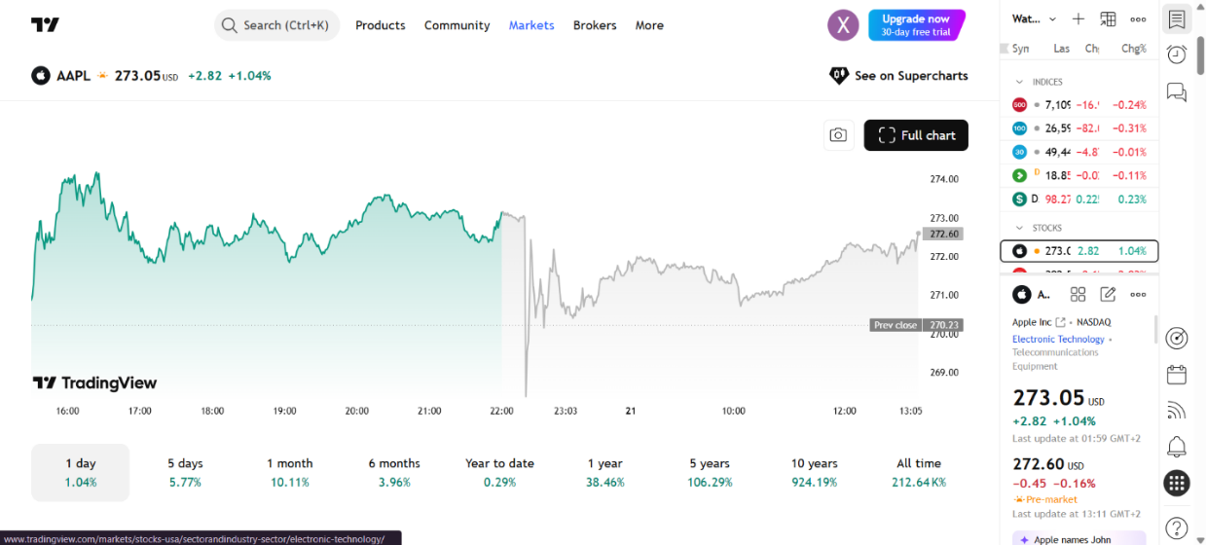
Slika 3.1. Grafički prikaz kretanja cijene dionice

Ovaj prikaz omogućuje detaljnu analizu kretanja cijene kroz vremenski period. Analizom je utvrđena potreba za implementacijom grafičkog prikaza u sustavu kako bi korisnici mogli pratiti trendove i donositi informirane odluke o trgovanju.

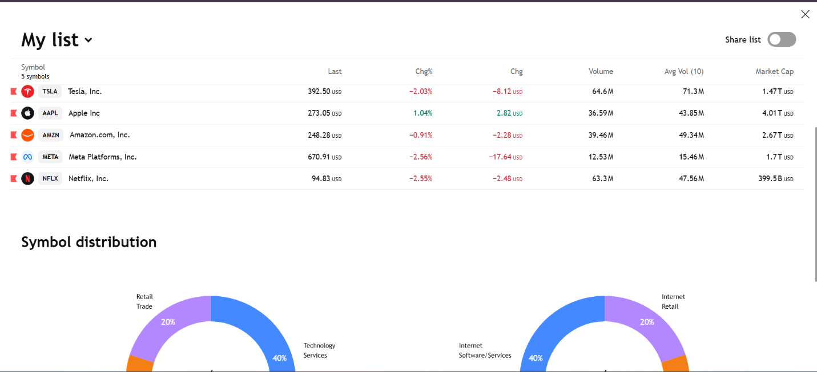
Slika 2.3. Praćenje odabranih instrumenata (Watchlist)

Analizom ove funkcionalnosti uočeno je da korisnici mogu pratiti odabrane dionice na jednom mjestu. Ovaj koncept poslužio je kao referenca za razvoj modula portfelja i liste praćenja u vlastitom sustavu.

Zaključak analize surogata
Analiza platforme TradingView pokazala je da suvremeni sustavi za praćenje i analizu financijskih tržišta naglašavaju preglednost podataka, grafičku analizu i jednostavno praćenje odabranih instrumenata.
Ovaj surogat poslužio je kao referentni model za definiranje osnovne strukture informacijskog sustava za trgovanje dionicama. Na temelju analize potvrđena je potreba za modulima za pregled tržišta, grafičku analizu kretanja cijena te praćenje odabranih financijskih instrumenata, dok su dodatne funkcionalnosti prilagođene zahtjevima akademskog projekta.

Reprezentativni dokument

Izvod iz Zakona o tržištu vrijednosnih papira Federacije Bosne i Hercegovine

Za potrebe analize i definiranja zahtjeva informacijskog sustava, izdvojene su ključne pravne odredbe koje reguliraju rad elektroničkih sustava na tržištu kapitala:

- Članak 4. Vođenje, čuvanje i prijenos vrijednosnih papira
(1) Vrijednosni papir je u nematerijaliziranom obliku i vodi se, čuva i prenosi kao elektronički zapis na računu vrijednosnih papira u informacijskom sustavu Registra.
(2) Vrijednosni papiri koji unutar iste vrste i klase daju ista prava u pravnom prometu su zamjenjivi bez ograničenja, tako da bilo koja obveza može biti ispunjena prijenosom bilo kojeg vrijednosnog papira iste vrste i klase, a povjeritelj ne može potraživati pojedinačno određene vrijednosne papire.

- Članak 25. Radnje u izdavanju (Provođenje izdavanja putem burze)
(2) Izdavatelj obavlja javno izdavanje putem burze u slučajevima i na način koji propiše Komisija.
(3) Postupak izdavanja javnom ponudom vrijednosnih papira obuhvaća:
[...]
f) objavljivanje prospekta i javnog poziva za upis i uplatu vrijednosnih papira;
g) upis i uplatu vrijednosnih papira;
h) utvrđivanje i objavljivanje rezultata izdavanja;
i) upis uspjelog izdavanja u registar izdavatelja kod Komisije i upis vrijednosnih papira na račune kupaca kod Registra.
- Članak 116. Politika ulaganja i nalozi
(2) Prilikom davanja naloga za prodaju ili kupnju vrijednosnih papira na temelju ugovora iz članka 115. ovoga Zakona, profesionalni posrednik može dati zbrojni nalog. Zbrojni nalog daje se u ime profesionalnog posrednika, a za više klijenata profesionalnog posrednika vlasnika portfelja.
(3) Ako je zbrojni nalog izvršen po različitim cijenama, profesionalni posrednik dužan je rasporediti klijentima vrijednosne papire ili novčana sredstva po prosječnoj cijeni izvršenja.

Zapisnik

ZAPISNIK S INTERVJUA

1. Opće informacije

Datum i vrijeme: 21.04.2026. 12:00 - 12:30
Mjesto održavanja: Ured brokerske kuće XYZ Capital d.o.o., Mostar
Pripremila: Ivana Bošnjak
Sudjelovali: Ivana Bošnjak, Ana Anić.

2. Sugovornik

Ana Anić., financijska savjetnica s licencijom ovlaštenog brokera na tržištu kapitala u BiH. Ima višegodišnje iskustvo u radu s domaćim i regionalnim investitorima te svakodnevno koristi sustave povezane s Registrom vrijednosnih papira FBiH.

3. Sadržaj

Intervju je proveden s ciljem prikupljanja zahtjeva za razvoj informacijskog sustava za trgovanje dionicama. Sugovornica je opisala trenutnu praksu korištenja brokerskih platformi koje omogućuju kupnju i prodaju financijskih instrumenata, ali često zahtijevaju napredno znanje za učinkovito korištenje.
Istaknuta je potreba za sustavom koji bi korisnicima omogućio intuitivan pregled tržišnih podataka, uključujući popis dostupnih dionica, trenutne cijene te osnovne pokazatelje kretanja vrijednosti.
Kao ključna funkcionalnost navedeno je upravljanje portfeljem, gdje bi korisnik imao jasan prikaz svih svojih ulaganja, uključujući količinu dionica, prosječnu kupovnu cijenu i trenutnu tržišnu vrijednost.
Također je naglašena važnost jednostavnog izvršavanja kupoprodajnih naloga, uz automatsko evidentiranje svake transakcije u sustavu. Sugovornica je istaknula da bi povijest transakcija trebala biti lako pretraživa i filtrirana po datumu, dionici i vrsti transakcije. Sugovornica je istaknula da domaće platforme često nisu intuitivne za manje investitore u BiH. Naglasila je potrebu da sustav automatski računa portfelj u Konvertibilnim markama (KM), te da povijest transakcija mora strogo poštovati kronološki slijed predaje naloga, u skladu sa zakonskim odredbama o transparentnosti u FBiH.

Zaključak

Intervju je pokazao jasnu potrebu za razvojem korisnički jednostavnog informacijskog sustava za trgovanje dionicama koji bi pojednostavio pristup tržišnim podacima i unaprijedio upravljanje investicijama.

Studija izvedivosti

Kako bi se donijela optimalna odluka o načinu realizacije informacijskog sustava za burzu, provedena je višekriterijska analiza izvedivosti kroz tri potencijalne alternative: vlastiti razvoj od nule (A1), kupnja gotovog komercijalnog rješenja (A2) te hibridni model (A3). Evaluacija je izvršena ocjenjivanjem sedam ključnih kriterija (funkcionalnost, trošak, vrijeme, fleksibilnost, skalabilnost, sigurnost i održavanje) pri čemu je svakom kriteriju dodijeljen težinski ponder prema važnosti za projekt.

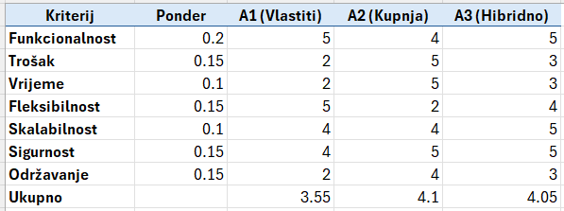
Slika 6.1. Tablica višekriterijske analize izvedivosti i opravdanosti razvojnih alternativa (A1, A2, A3)

Model procesa

Dijagram konteksta (Razina 0)

U ovom poglavlju prikazan je Dijagram konteksta (Razina 0) Informacijskog sustava za burzu. Ovaj dijagram prikazuje sustav kao jednu cjelinu (crnu kutiju) te identificira ključne vanjske entitete koji s njim komuniciraju: Korisnika (Investitora), Administratora i Generator cijena (Simulator). Iz dijagrama su vidljivi glavni ulazni i izlazni tokovi podataka na najvišoj razini apstrakcije.

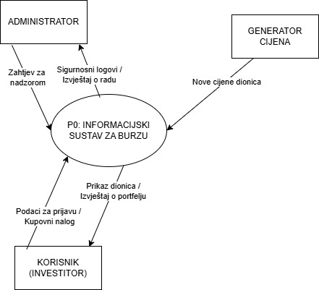
Slika 7.1: Dijagram konteksta (Razina 0)

Dijagram toka podataka - Razina 1

Nakon definiranja granica sustava, Dijagram Razine 1 detaljnije prikazuje unutarnju strukturu kroz dekompoziciju na pet glavnih procesa: P1 (Upravljanje korisnicima), P2 (Tržišni podaci), P3 (Trgovanje), P4 (Portfelj i izvještaji) te P5 (Administracija). Također, na ovoj razini uvode se tri ključna skladišta podataka: D1 (Baza logova), D2 (Baza transakcija) i D3 (Baza korisnika), čime je prikazano gdje se podaci trajno spremaju.

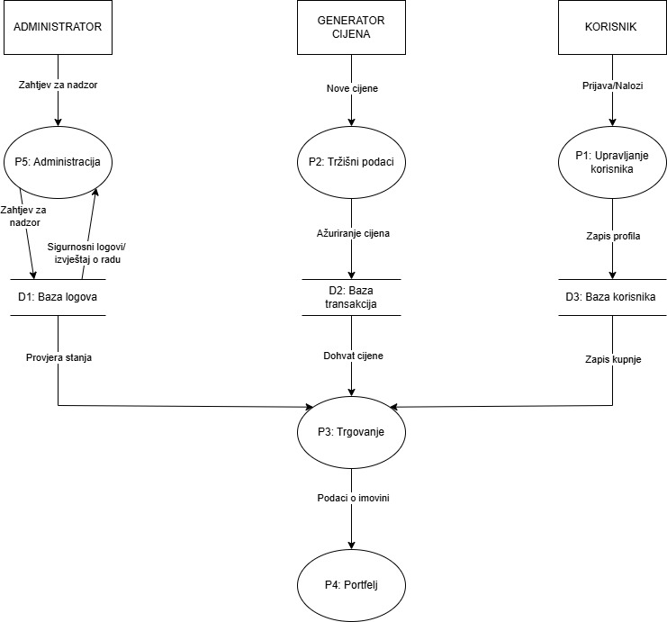

Slika 7.2. DFD Dijagram Razine 1

Dijagram toka podataka - Razina 2 (Proces P3: Trgovanje)

S obzirom na složenost jezgre sustava, proces P3 (Trgovanje) rastavljen je na komponente unutar dijagrama Razine 2. Ovaj dijagram detaljno prikazuje logiku izvršavanja naloga kroz tri potprocesa: P3.1 (Validacija sredstava i stanja), P3.2 (Obrada kupovnog naloga) i P3.3 (Obrada prodajnog naloga). Prikazano je kako potproces validacije provjerava podatke u bazama D1 i D2 prije nego što odobri nalog, te kako potprocesi obrade modificiraju stanje računa investitora u bazi D1 i zapisuju povijest u bazu D3.

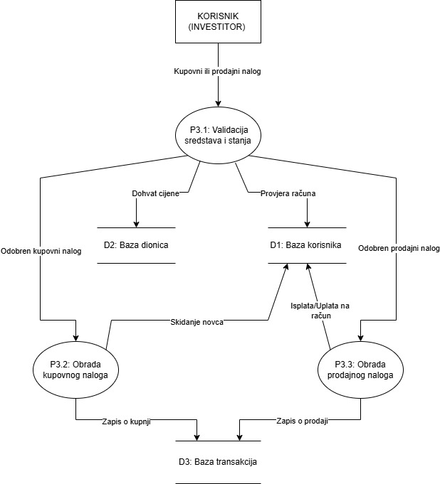
Slika 7.3. Dekompozicija procesa P3 (Razina 2)

Model funkcija

Model funkcija prikazuje jasnu, vertikalnu strukturu i funkcionalnu dekompoziciju burzovnog sustava, raščlanjujući cjelokupnu platformu na pet glavnih modula koji se dalje granaju na specifične operacije. Ovaj model služi kao osnova za implementaciju korisničkog sučelja i logičko grupiranje programskog koda unutar aplikacije.

- Korisnici: Obuhvaća osnovne funkcije autentifikacije i personalizacije kroz podfunkcije Registracija, Prijava i upravljanje korisničkim Profilom.
- Tržište: Fokusiran je na pregled i simulaciju podataka te sadrži podfunkcije za dohvat Liste dionica, pregled Detaljnijih informacija o poduzećima i pokretanje pozadinske Simulacije cijena.
- Trgovanje: Predstavlja jezgru trgovačkog enginea koji obrađuje transakcije kroz funkcije Kupnja i Prodaja, uz obveznu prethodnu Validaciju financijskih sredstava.
- Portfelj: Omogućuje klijentu uvid u njegovo vlasništvo i financijski uspjeh kroz praćenje trenutnog Stanja imovine, pregled kronološke Povijesti transakcija te automatski izračun Dobiti ili Gubitka.
- Administracija: Namijenjena je ovlaštenim operaterima u Mostaru za osiguravanje stabilnosti i sigurnosti platforme kroz Nadzor rada, Upravljanje korisničkim pravima i pregled neizbrisivih sustavnih Logova.

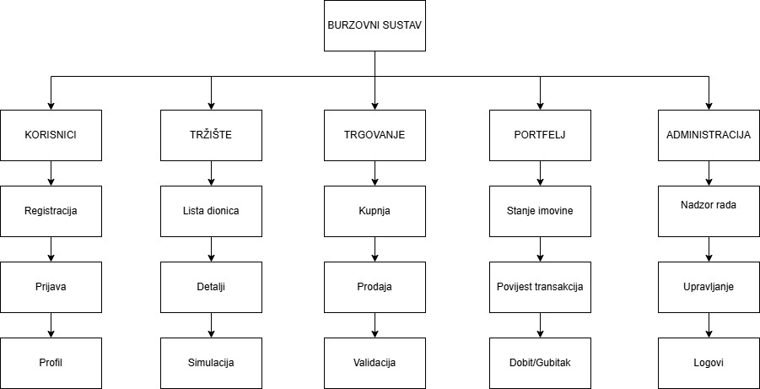
Slika 8.1. Model funkcija informacijskog sustava za burzu s prikazom hijerarhijske strukture i funkcionalnih modula

Specifikacija zahtjeva

  - Poslovni zahtjevi
Poslovni zahtjevi definiraju visoke ciljeve tvrtke XYZ Capital d.o.o. Mostar te zakonske i operativne okvire kojima se sustav mora prilagoditi:
- BR-01 (Usklađenost sa Zakonom o tržištu VP FBiH): Sustav mora osigurati strogu elektroničku evidenciju svakog predanog naloga (vremenska oznaka, količina, cijena) i onemogućiti bilo kakve naknadne izmjene nad izvršenim transakcijama.
- BR-02 (Izolacija sredstava klijenata): Sustav mora poslovno i logički jamčiti potpunu odvojenost novčanih sredstava investitora od operativnih sredstava sustava. Kupovina dionica dopuštena je isključivo ako investitor ima unaprijed osiguran gotovinski saldo.
- BR-03 (Lokalizacija valute i imovine): Svi financijski izračuni, trenutne tržišne cijene, gotovinsko saldo investitora i ukupne vrijednosti portfelja moraju se obvezno izražavati i obračunavati u Konvertibilnim markama (KM).
- BR-04 (Revizijski trag za regulatora): Sustav mora automatizirano bilježiti svaku administrativnu akciju operatera u Mostaru u neizbrisivi sustavni log, osiguravajući transparentnost u slučaju nadzora Komisije za vrijednosne papire FBiH.
- BR-05 (Edukacijski i simulacijski način rada): Budući da se sustav ne povezuje izravno s vanjskim burzama, trgovački engine mora poslovno funkcionirati u simulacijskom okruženju, koristeći interne generatore cijena dionica za BiH poduzeća (npr. BHTSR, EPBHR).

Funkcionalni zahtjevi

Upravljanje korisničkim računima
- Registracija: Sustav mora omogućiti novim korisnicima kreiranje računa unosom osobnih podataka (ime, prezime, e-mail, lozinka).
- Prijava: Pristup sustavu mora biti zaštićen autentifikacijom putem korisničkog imena/e-maila i lozinke.
- Upravljanje profilom: Korisnik mora imati mogućnost pregleda i izmjene svojih osnovnih podataka.
- Administracija: Administrator mora imati ovlasti za nadzor rada sustava i upravljanje korisničkim podacima (blokiranje, brisanje, pregled aktivnosti).

Tržišni podaci i dionice
- Pregled dionica: Sustav mora prikazati listu dostupnih dionica s ključnim informacijama: simbol dionice (Ticker), puni naziv i trenutna tržišna cijena.
- Ažuriranje cijena: Sustav mora simulirati ili dohvaćati promjene cijena dionica u realnom ili gotovo realnom vremenu (prema dosegu projekta - interna simulacija).

Trgovanje i transakcije
- Kupovni nalog: Sustav mora omogućiti korisniku kupnju određene količine dionica po trenutnoj tržišnoj cijeni, uz uvjet da korisnik ima dovoljno sredstava.
- Prodajni nalog: Sustav mora omogućiti prodaju dionica koje korisnik posjeduje u portfelju.
- Evidencija transakcija: Svaka izvršena kupnja ili prodaja mora biti trajno zabilježena u povijesti trgovanja (datum, vrijeme, vrsta transakcije, količina, cijena).

Portfelj korisnika
- Prikaz imovine: Sustav mora prikazivati sve dionice u vlasništvu korisnika, njihovu količinu i nabavnu vrijednost.
- Izračun vrijednosti: Sustav mora automatski izračunavati ukupnu vrijednost portfelja na temelju trenutnih tržišnih cijena dionica.

Nefunkcionalni zahtjevi
Nefunkcionalni zahtjevi definiraju kako sustav treba raditi (performanse, sigurnost, kvaliteta).
- Sigurnost: Lozinke korisnika moraju biti pohranjene u bazi podataka koristeći sigurne algoritme za enkripciju (hashing). Svi pristupi podacima moraju biti autorizirani.
- Pouzdanost i točnost: Podaci o stanju u portfelju i povijesti transakcija moraju biti konzistentni. Transakcije moraju biti atomske (ako kupnja ne uspije, sredstva se ne smiju skinuti s računa).
- Performanse: Sustav bi trebao procesuirati kupoprodajne naloge i ažurirati portfelj u vremenu kraćem od 2 sekunde.
- Skalabilnost: Arhitektura (web server + baza podataka) treba biti projektirana tako da podržava istovremeni rad više desetaka korisnika bez gubitka performansi.

Tehnološki okvir
Sustav će se sastojati od:
- Frontend (Web aplikacija): Korisničko sučelje za interakciju.
- Backend (Serverska aplikacija): Logika za obradu transakcija i validaciju pravila.
- Baza podataka: Relacijska baza za pohranu korisnika, instrumenata i logova transakcija.

Model događaja: Dijagram promjene stanja naloga

Nalog u sustavu prolazi kroz sljedećih pet stanja:
1. KREIRAN: Početno stanje. Nalog je zaprimljen s korisničkog sučelja, ali njegova provjera još nije započela.
2. U PROVJERI: Sustav provjerava nalog (trenutnu cijenu dionice u bazi D2 i ima li korisnik dovoljno novca na računu u bazi D3).
3. ODOBREN: Stanje u koje nalog prelazi ako je provjera uspješno prošla. Nalog je spreman za izvršenje na tržištu.
4. IZVRŠEN: Konačno uspješno stanje. Transakcija je provedena, stanje novca i dionica je ažurirano u bazi D1, a zapis je spremljen u bazu transakcija D2.
5. ODBIJEN: Konačno neuspješno stanje. Nalog prelazi ovdje ako korisnik nema dovoljno sredstava. Sustav prekida obradu i javlja grešku.
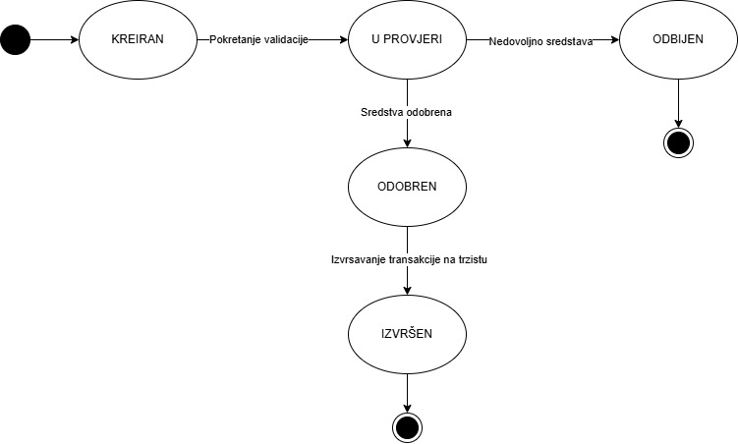
Slika 10.1. Dijagram promjene stanja naloga

Specifikacija dizajna

Model podataka

Konceptualni model podataka

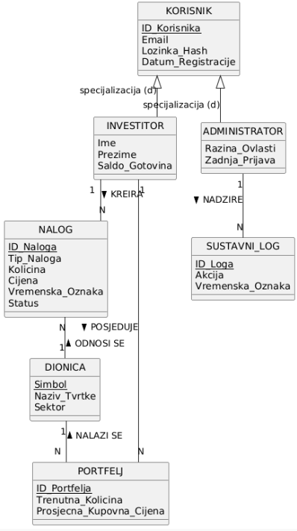
Slika 13.1. Konceptualni ERA model podataka sustava burze

Konceptualni model podataka prikazuje semantičku strukturu informacijskog sustava burze, definirajući ključne entitete, njihove atribute te međusobne odnose nezavisno o kasnijoj tehnološkoj implementaciji u bazi podataka. Model je proširen naprednim konceptima strukturne analize kako bi vjerno preslikao logiku poslovanja definiranu Pravilnikom.
U modelu je definirano ukupno 7 entiteta koji pokrivaju sve ključne aspekte simulacijske okoline:
- KORISNIK: Predstavlja apstraktni nadtip (generalizaciju) koji sadrži zajedničke autentifikacijske podatke za sve aktere u sustavu. Ključni atribut je ID_Korisnika, a opisni atributi su Email, Lozinka_Hash i Datum_Registracije.
- INVESTITOR: Podtip entiteta Korisnik koji predstavlja klijente platforme koji aktivno trguju dionicama. Sadrži specifične atribute: Ime, Prezime i Saldo_Gotovina.
- ADMINISTRATOR: Podtip entiteta Korisnik koji predstavlja ovlaštene osobe zadužene za nadzor rada platforme i upravljanje dionicama. Sadrži atribute: Razina_Ovlasti i Zadnja_Prijava.
- NALOG: Bilježi sve zahtjeve za kupnju ili prodaju dionica koje iniciraju investitori. Ključni atribut je ID_Naloga, a poslovni atributi su Tip_Naloga, Kolicina, Cijena, Vremenska_Oznaka i Status.
- DIONICA: Predstavlja financijski instrument kojim se trguje na simuliranom tržištu. Identificira se jedinstvenim atributom Simbol, uz opisne atribute Naziv_Tvrtke i Sektor.
- PORTFELJ: Djeluje kao spojni entitet koji dekomponira vezu više-prema-više (M:N) između investitora i dionica, prateći trenutno vlasništvo nad imovinom. Ključni atribut je ID_Portfelja, uz atribute Trenutna_Kolicina i Prosjecna_Kupovna_Cijena.
- SUSTAVNI_LOG: Namjenski entitet za potrebe revizije i sigurnosti, u kojem se bilježe sve administrativne akcije u sustavu. Ključni atribut je ID_Loga, uz atribute Akcija i Vremenska_Oznaka.

Opis veza i specijalizacije:

- Specijalizacija (Is-A veza): Entitet Korisnik se kroz ekskluzivnu specijalizaciju (disjoint) dijeli na Investitora ili Administratora, što znači da pojedini korisnički račun može imati samo jednu od navedenih uloga u sustavu. Podtipovi nasljeđuju primarni ključ ID_Korisnika.
- Veza KREIRA (1:N): Jedan Investitor može kreirati više Naloga kroz vrijeme, dok pojedini Nalog glasi na točno jednog investitora.
- Veza ODNOSI SE (N:1): Više različitih Naloga može se odnositi na istu Dionicu, dok se jedan specifični nalog odnosi na samo jednu vrstu dionice.
- Veze POSJEDUJE i NALAZI SE (1:N): Preslikavaju vlasničku strukturu kroz spojni entitet Portfelj. Jedan Investitor posjeduje više stavki u portfelju, a jedna Dionica se može nalaziti u portfeljima više različitih investitora.
- Veza NADZIRE (1:N): Jedan Administrator može generirati i nadzirati više zapisa u Sustavnom logu, dok svaki zapis u logu pripada točno jednom administratoru koji je akciju izvršio.

Logički model podataka

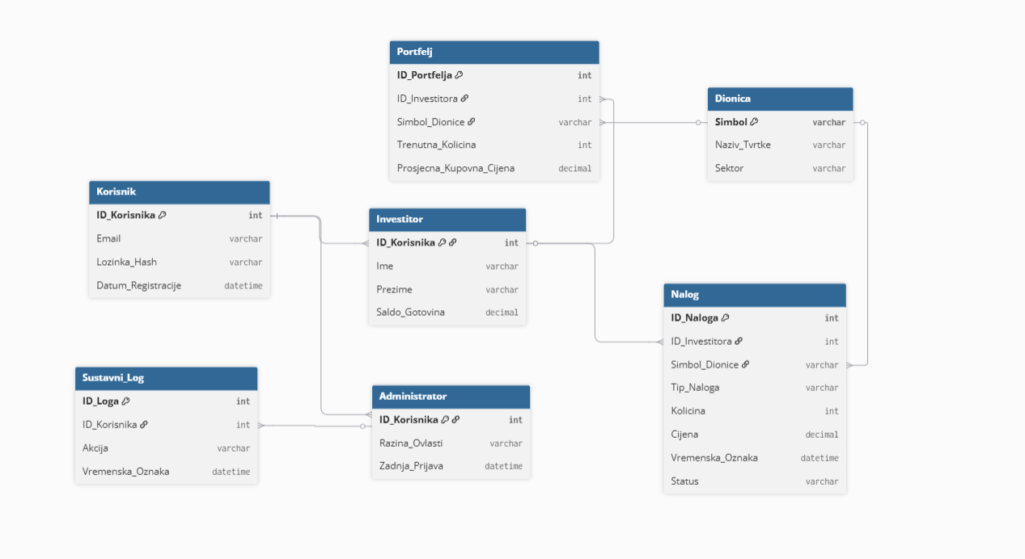
Slika 11.2. Relacijska shema baze podataka u trećoj normalnoj formi (3NF)

Logički model podataka dobiven je konverzijom prethodno definiranog konceptualnog modela (ERA) prema pravilima prevođenja u relacijsku shemu. Proveden je postupak normalizacije do stupnja Treće normalne forme (3NF), čime su eliminirane redundantnosti podataka, anomalije ažuriranja te parcijalne i tranzitivne ovisnosti nematičnih atributa o ključevima.
Prilikom konverzije, specijalizacija nadtipa i podtipova riješena je tehnikom odvojenih tablica s primarnim ključevima koji ujedno imaju ulogu vanjskih ključeva, dok su veze više-prema-više (M:N) uspješno dekomponirane uvođenjem spojnih tablica s pripadajućim integritetnim ograničenjima.
U nastavku je prikazan detaljan strukturni opis svih 7 normaliziranih tablica s točno definiranim primarnim ključevima (PK) i vanjskim ključevima (FK):
1. Tablica: KORISNIK
Služi kao krovna tablica za autentifikaciju svih korisnika u sustavu.
- ID_Korisnika [INT, PK] - Jedinstveni identifikator korisničkog računa.
- Email [VARCHAR(100), UNIQUE] - Elektronička pošta (koristi se kao korisničko ime).
- Lozinka_Hash [VARCHAR(255)] - Kriptirani entitet lozinke korisnika.
- Datum_Registracije [DATETIME] - Vremenska oznaka kreiranja računa.
2. Tablica: INVESTITOR
Sadrži specifične podatke o klijentima koji trguju na burzi.
- ID_Korisnika [INT, PK, FK] - Veže se na KORISNIK.ID_Korisnika (Integritetno pravilo: ON DELETE CASCADE).
- Ime [VARCHAR(50)] - Ime investitora.
- Prezime [VARCHAR(50)] - Prezime investitora.
- Saldo_Gotovina [DECIMAL(15,2)] - Trenutno raspoloživa novčana sredstva izražena u KM.
3. Tablica: ADMINISTRATOR
Sadrži podatke o internim administratorima sustava XYZ Capital d.o.o.
- ID_Korisnika [INT, PK, FK] - Veže se na KORISNIK.ID_Korisnika (Integritetno pravilo: ON DELETE CASCADE).
- Razina_Ovlasti [VARCHAR(20)] - Razina prava u sustavu (npr. 'SUPERADMIN', 'MODERATOR').
- Zadnja_Prijava [DATETIME] - Vremenski zapis posljednjeg pristupa sustavu.
4. Tablica: DIONICA
Matična tablica svih financijskih instrumenata dostupnih na burzi.
- Simbol [VARCHAR(5), PK] - Jedinstvena burzovna kratica dionice (npr. BHTSR za BH Telecom, EPBHR za Elektroprivredu BiH ili BNSMR za Bosnalijek).
- Naziv_Tvrtke [VARCHAR(100)] - Službeni puni naziv izdavatelja dionice.
- Sektor [VARCHAR(50)] - Gospodarska grana kojoj tvrtka pripada (npr. 'Tehnologija', 'Financije').
5. Tablica: NALOG
Transakcijska tablica koja bilježi sve predane zahtjeve na tržištu.
- ID_Naloga [INT, AUTO_INCREMENT, PK] - Jedinstveni broj naloga.
- ID_Investitora [INT, FK] - Veže se na INVESTITOR.ID_Korisnika (identificira tko je zadao nalog).
- Simbol_Dionice [VARCHAR(5), FK] - Veže se na DIONICA.Simbol (identificira predmet trgovanja).
- Tip_Naloga [VARCHAR(10)] - Definira smjer transakcije ('KUPNJA' ili 'PRODAJA').
- Kolicina [INT] - Količina dionica koje se potražuju ili nude.
- Cijena [DECIMAL(10,2)] - Limitirana cijena po kojoj se nalog izvršava.
- Vremenska_Oznaka [DATETIME] - Točno vrijeme predaje naloga u sustav.
- Status [VARCHAR(20)] - Trenutno stanje naloga ('KREIRAN', 'U_PROVJERI', 'ODOBOREN', 'IZVRSEN', 'ODBIJEN').
6. Tablica: PORTFELJ
Spojna tablica koja u svakom trenutku prikazuje strukturu vlasništva nad dionicama.
- ID_Portfelja [INT, AUTO_INCREMENT, PK] - Jedinstveni identifikator stavke u portfelju.
- ID_Investitora [INT, FK] - Veže se na INVESTITOR.ID_Korisnika.
- Simbol_Dionice [VARCHAR(5), FK] - Veže se na DIONICA.Simbol.
- Trenutna_Kolicina [INT] - Ukupan broj dionica tog simbola koje investitor trenutno posjeduje.
- Prosjecna_Kupovna_Cijena [DECIMAL(10,2)] - Ponderirani prosjek cijene po kojoj su dionice kupljene (važno za izračun dobiti/gubitka).
7. Tablica: SUSTAVNI_LOG
Služi za revizijski trag administrativnih radnji.
- ID_Loga [INT, AUTO_INCREMENT, PK] - Jedinstveni broj zapisa.
- ID_Korisnika [INT, FK] - Veže se na ADMINISTRATOR.ID_Korisnika (identificira koji je admin izvršio akciju).
- Akcija [VARCHAR(255)] - Tekstualni opis izvršene promjene (npr. "Dodana dionica TSLA").
- Vremenska_Oznaka [DATETIME] - Točno vrijeme izvršenja radnje.

Objektni model

Dijagram aktivnosti (Activity Diagram)

Ovaj dijagram prati korisničku priču "Predaja i izvršenje naloga za kupnju dionica" i sadrži 6 povezanih aktivnosti koje izravno odgovaraju procesima iz funkcionalne dekompozicije.

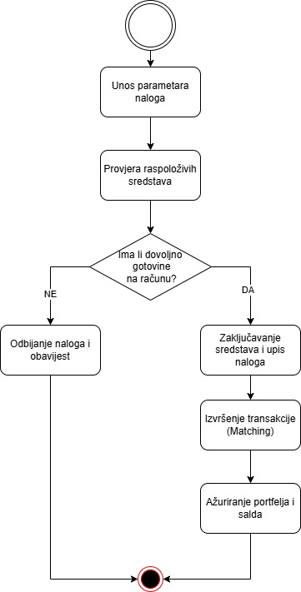
Slika 11.3. Dijagram aktivnosti za proces predaje i izvršenja naloga

Opis slučajeva korištenja (Use Case Scenariji)

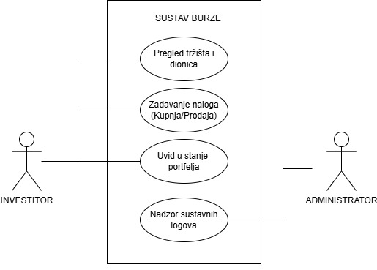

Slika 11.4. UML dijagram slučajeva korištenja sustava burze

Identifikator: UC-01
Naziv: Pregled tržišta i dionica
Sudionici: Investitor (Primarni)
Koraci: 1. Investitor otvara modul za pregled tržišta unutar aplikacije.
2. Sustav iz baze podataka dohvaća trenutne simbole dionica i njihove zadnje cijene.
3. Sustav prikazuje ažurnu tablicu dionica investitoru na zaslonu.
Identifikator: UC-02
Naziv: Zadavanje naloga (Kupnja/Prodaja)
Sudionici: Investitor (Primarni), Sustav burze (Sekundarni)
Koraci: 1. Investitor odabire dionicu, unosi željenu količinu, cijenu i vrstu naloga (kupnja ili prodaja).
2. Investitor potvrđuje slanje naloga na tržište.
3. Sustav provjerava ispravnost podataka, dodjeljuje vremensku oznaku i sprema nalog u knjigu naloga.
Identifikator: UC-03
Naziv: Uvid u stanje portfelja
Sudionici: Investitor (Primarni)
Koraci: 1. Investitor odabire opciju "Moj portfelj" u korisničkom sučelju.
2. Sustav pretražuje bazu podataka za sve dionice koje su u vlasništvu tog specifičnog investitora.
3. Sustav računa trenutnu vrijednost imovine i prikazuje stanje investitoru uz raspoloživi saldo gotovine.
Identifikator: UC-05
Naziv: Nadzor sustavnih logova
Sudionici: Administrator (Primarni)
Koraci: 1. Administrator otvara modul za reviziju i sigurnost (Sustavni log).
2. Sustav generira kronološki popis svih kritičnih aktivnosti i administrativnih promjena.
3. Administrator pregledava zapise radi kontrole stabilnosti i ispravnosti rada burze.

CRC kartice visoke razine (Class-Responsibility-Collaborator)

Sljedeće CRC kartice prikazuju ključne razrede (klase) unutar objektnog modela sustava burze, njihove primarne odgovornosti (što razred zna i što radi) te suradnike (druge razrede s kojima komuniciraju radi izvršenja zadataka).

1. Klasa: KorisnickiRacun
Razred: KorisnickiRacun
Odgovornosti: | Suradnici:
- Upravlja osnovnim podacima za prijavu (Email, Lozinka_Hash)  - Validira ispravnost korisničkih vjerodajnica pri autorizaciji  - Bilježi i pohranjuje datum i vrijeme registracije u sustav | - BazaPodataka

2. Klasa: Investitor
Razred: Investitor
Odgovornosti: | Suradnici:
- Sadrži i ažurira osobne podatke investitora (Ime, Prezime)  - Provjerava stanje i upravlja gotovinskim saldom na računu  - Inicira stvaranje novih transakcijskih naloga na tržištu | - KorisnickiRacun  - UpraviteljNaloga  - Portfelj

3. Klasa: UpraviteljNaloga
Razred: UpraviteljNaloga
Odgovornosti: | Suradnici:
- Validira ulazne parametre naloga (Tip, Količina, Cijena)  - Privremeno zaključava sredstva investitora prilikom kupnje  - Mjenja i prati statuse naloga (Aktivno / Izvršeno / Odbijeno) | - Investitor  - BurzovnoTrziste

4. Klasa: Portfelj
Razred: Portfelj
Odgovornosti : | Suradnici:
- Prati točnu količinu posjedovanih dionica po simbolima  - Računa ponderiranu prosječnu kupovnu cijenu imovine  - Ažurira stanje količine dionica nakon uspješnog uparivanja | - Investitor  - UpraviteljNaloga

5. Klasa: Administrator
Razred: Administrator
Odgovornosti : | Suradnici:
- Definira i provjerava razine administrativnih ovlasti u sustavu  - Upravlja listom dostupnih dionica na simuliranom tržištu  - Pokreće nadzor i pregled sustavnih revizijskih zapisa | - KorisnickiRacun  - SustavniLog  - Dionica

6. Klasa: SustavniLog
Razred: SustavniLog
Odgovornosti | Suradnici
- Automatski generira trajne zapise o akcijama administratora  - Pohranjuje vremenske oznake i opise izvršenih promjena  - Omogućuje dohvat kronološkog slijeda zapisa za reviziju | - Administrator  - BazaPodataka

Model arhitekture

Dijagram komponenti

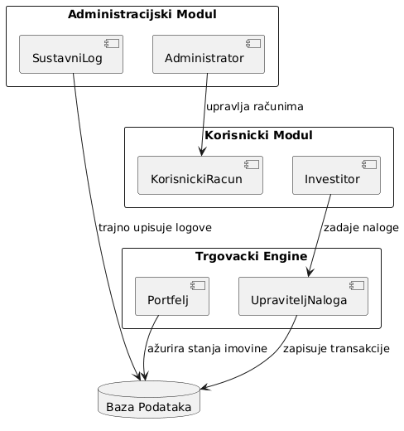
Slika 12.1. UML dijagram komponenti informacijskog sustava za burzu s prikazom troslojne arhitekture sustava

Dijagram komponenti prikazuje fizičku strukturu programskog koda i organizaciju softverskih modula unutar sustava. Arhitektura je projektirana prema modernom troslojnom modelu (3-tier architecture) koji osigurava modularnost, visoku sigurnost i lakše održavanje aplikacije iz ureda u Mostaru. Sustav se sastoji od tri ključna sloja:
- Klijentski sloj (Presentation Layer / Frontend):
  - Korisničko Web Sučelje (UI) komponenta: Predstavlja aplikaciju koju pokreću investitori i administratori u svojim internetskim preglednicima. Ova komponenta komunicira s backendom isključivo putem sigurnih HTTPS zahtjeva.
- Sloj poslovne logike (Application Layer / Backend):
  - API Gateway / Router komponenta: Prva točka kontakta na backendu koja prihvaća zahtjeve s frontenda, provjerava autentičnost korisnika (JWT tokeni) i prosljeđuje zahtjeve odgovarajućim modulima.
  - Modul za Trgovanje komponenta: Sadrži jezgru logike za validaciju stanja gotovine i izvršavanje naloga (Kupnja/Prodaja).
  - Modul za Upravljanje Korisnicima komponenta: Upravlja registracijom, prijavom i pravima administratora.
  - Generator Cijena (Simulacija) komponenta: Pozadinski servis koji automatski ažurira i simulira tržišne cijene dionica u stvarnom vremenu.
- Sloj podataka (Data Layer):
  - Sustav za upravljanje bazom podataka (DBMS) komponenta: Predstavlja relacijsku bazu podataka u kojoj se nalaze sve naše tablice (Korisnici, Nalozi, Portfelj, Sustavni Log).

Upravljanje projektom

Za potrebe razvoja i uspješnog vođenja projekta burzovnog sustava odabrana je Agilna metodologija, točnije Scrum okvir.
Argumentacija odabira: Sustav burze je softver visoke složenosti koji zahtijeva strogu točnost podataka, provjeru stanja računa investitora u stvarnom vremenu te sigurnu sinkronizaciju između trgovačkog enginea i baze podataka. Klasične predvidive metodologije (poput vodopadnog modela) nose prevelik rizik jer bi se logičke pogreške u uparivanju naloga otkrile tek na samom kraju projekta. Scrum, s druge strane, omogućuje podjelu projekta na fiksne cikluse (sprintove) u trajanju od dva tjedna. Na kraju svakog sprinta dobiva se funkcionalni inkrement sustava, što omogućuje rano uočavanje problema s integritetom podataka, brzu prilagodbu dizajna te kontinuirano testiranje kritičnih dijelova koda.
  - Sastav ekipe (Uloge i broj članova)
Projektni tim se sastoji od ukupno 6 članova, od kojih svaki ima jasno definiranu ulogu, odgovornosti te dodijeljeno ime radi lakšeg praćenja kroz plan projekta:
- Ivana Bošnjak - Voditelj projekta (Project Manager / Scrum Master)
  - Odgovornost: Koordinacija tima, planiranje sprintova, praćenje rokova i resursa, uklanjanje prepreka u radu razvojnog tima te komunikacija s dionicima projekta.
- Ana Anić - Poslovni analitičar (Business Analyst)
  - Odgovornost: Detaljna analiza poslovnih procesa burze, prikupljanje funkcionalnih zahtjeva, precizno raspisivanje svih use-case scenarija i provjera usklađenosti s pravilima trgovanja.
- Pero Perić - Arhitekt sustava i dizajner baze podataka (Software Architect / DBA)
  - Odgovornost: Kreiranje cjelokupnog modela arhitekture, izrada konceptualnog (ERA) i relacijskog modela baze podataka (3NF), te izrada UML dijagrama razreda, komponenti i ugradnje.
- Ivo Ivić - Senior Full-Stack Programer (Developer 1 - Core & Backend)
  - Odgovornost: Implementacija baze podataka, razvoj srži sustava - trgovačkog enginea, algoritama za validaciju sredstava i uparivanje naloga, te konfiguracija Docker okruženja.
- Martina Martinović - Junior Full-Stack Programer (Developer 2 - UI & Admin)
  - Odgovornost: Razvoj korisničkog sučelja (Frontend) za investitore, implementacija administratorskog modula za uvid u sustavne logove te povezivanje sučelja s backend servisima.
- Jure Jurić - QA Inženjer / Tester (Quality Assurance)
  - Odgovornost: Izrada testnih planova i scenarija, provođenje integracijskog i regresijskog testiranja, simulacija opterećenja sustava nalozima te provjera sigurnosnih propusta.

Vremenski raspored projekta i angažman ljudskih resursa

Projekt traje ukupno 12 tjedana i podijeljen je u 4 logičke i zavisne faze. U tablici u nastavku detaljno je raspisan hodogram s opisom koraka, njihovim međusobnim zavisnostima, ključnim prekretnicama (Milestones) te točnim postotkom angažmana radnog vremena za svakog člana tima unutar pojedinog koraka.
Faza / Korak projekta | Trajanje | Zavisnost (Prethodnik) | Prekretnica (Milestone) | Detaljan opis aktivnosti i angažman ljudskih resursa (% radnog vremena)
FAZA 1: Analiza i specifikacija
1.1. Prikupljanje zahtjeva i specifikacija use-caseova | Tjedan 1-2 | / |  | Sastanci s dionicima, definiranje granica sustava burze, izrada dijagrama slučajeva korištenja i detaljno raspisivanje pripadajućih scenarija.  • Ana Anić (100%), Ivana Bošnjak (20%)
1.2. Izrada konceptualnog modela podataka (ERA) | Tjedan 2 | 1.1 | M1: Specifikacija i opseg sustava odobreni | Prekretnica označava završetak analize. Na temelju zahtjeva identificiraju se ključni entiteti, atributi i veze (Investitor, KorisničkiRačun, Nalog, itd.).  • Ana Anić (50%), Pero Perić (100%)
FAZA 2: Dizajn i Arhitektura sustava
2.1. Izrada dijagrama klasa i komponenti | Tjedan 3-4 | 1.2 |  | Pretvorba ERA modela u detaljan dijagram klasa (razreda) s metodama, te raspodjela klasa u logičke module/pakete (Korisnički, Administracijski, Trgovački engine).  • Pero Perić (100%), Ivo Ivić (20%), Martina Martinović (20%)
2.2. Izrada dijagrama ugradnje i sheme baze (3NF) | Tjedan 4 | 2.1 | M2: Arhitektura sustava zaključana | Planiranje hardverskog razmještaja kroz tri sloja (klijent, Docker, baza podataka). Normalizacija svih tablica baze u treću normalnu formu (3NF).  • Pero Perić (100%), Ivana Bošnjak (10%)
FAZA 3: Implementacija i razvoj softvera
3.1. Postavljanje baze podataka i API okruženja | Tjedan 5-6 | 2.2 |  | Generiranje SQL skripti na temelju 3NF sheme, kreiranje tablica, primarnih/vanjskih ključeva te postavljanje inicijalne backend strukture i ruta.  • Ivo Ivić (100%), Pero Perić (30%)
3.2. Razvoj Korisničkog i Administracijskog modula | Tjedan 7-9 | 3.1 |  | Izrada korisničkih ekrana za registraciju, pregled portfelja i unos naloga, kao i administratorskog sučelja za pregled sustavnih logova.  • Martina Martinović (100%), Ivo Ivić (40%)
3.3. Razvoj Trgovačkog enginea i logike naloga | Tjedan 8-10 | 3.1 | M3: Razvoj osnovnih funkcionalnosti završen | Implementacija algoritma za uparivanje kupovnih i prodajnih naloga, automatska validacija sredstava investitora te ažuriranje stanja portfelja.  • Ivo Ivić (100%), Martina Martinović (50%), Ivana Bošnjak (20%)
FAZA 4: Testiranje, ugradnja i predaja
4.1. Integracijsko i sigurnosno testiranje | Tjedan 11 | 3.3 |  | Provođenje testova nad spojenim modulima. Provjera točnosti upisa transakcija i simulacija konkurentnih zahtjeva (istovremeno slanje više naloga).  • Jure Jurić (100%), Ivo Ivić (30% za ispravke), Martina Martinović (30% za ispravke)
4.2. Ugradnja (Deployment) u Docker i cloud | Tjedan 12 | 4.1 |  | Pakiranje aplikacije u Docker kontejnere, konfiguracija unutarnje mreže i ugradnja na cloud poslužitelje prema dijagramu ugradnje.  • Pero Perić (60%), Ivo Ivić (40%)
4.3. Završna demonstracija i predaja projekta | Tjedan 12 | 4.2 | M4: Projekt uspješno isporučen | Izrada završne projektne dokumentacije, demonstracija rada burzovnog sustava investitoru/profesoru i službeno zatvaranje projekta.  • Svi članovi tima (100% angažman na dan same isporuke i prezentacije)

Zaključak

U okviru ovog projekta uspješno je provedena detaljna analiza, dizajn i planiranje informacijskog sustava za burzovno trgovanje prilagođenog specifičnostima i pravnoj regulativi tržišta kapitala. Kroz analizu reprezentativnog dokumenta, odnosno Zakona o tržištu vrijednosnih papira Federacije Bosne i Hercegovine, identificirani su ključni sigurnosni i funkcionalni zahtjevi koji su uspješno pretočeni u tehničke specifikacije sustava, s posebnim naglaskom na načelo dematerijalizacije imovine, strogu kronologiju zaprimanja naloga te neizbrisiv revizijski trag.
Sustavnim pristupom i višekriterijskom analizom u studiji izvedivosti evaluirane su tri razvojne alternative, pri čemu je komercijalno, odnosno hibridno rješenje prepoznato kao optimalan izbor za potrebe ureda u Mostaru zbog izvrsnog balansa između brzine implementacije, troškovne učinkovitosti i robusne sigurnosti. Kroz fazu strukturiranja sustava, kreiran je detaljan model funkcija koji logički razdvaja sustav na module korisnika, tržišta, trgovanja, portfelja i administracije. Ovi moduli su potom detaljno vizualizirani kroz UML dijagrame slučajeva korištenja (Use Case) i dijagrame aktivnosti koji precizno definiraju interakcije investitora i administratora te mehanizme provjere i izvršenja trgovačkih naloga.
Podatkovna arhitektura formalizirana je kroz relacijski model baze podataka koji eliminira redundanciju i osigurava integritet podataka, dok dekompozicija procesa kroz DFD dijagrame jasno mapira tijek informacija unutar sustava. Konačno, definiranjem grubog hodograma aktivnosti s preciznim vremenskim okvirima od 10.04.2026. do 18.06.2026. godine, postavljen je realan i ostvariv plan za naredne korake razvoja. Može se zaključiti kako predloženi model informacijskog sustava postavlja čvrste, stabilne i zakonski usklađene temelje za implementaciju moderne, pouzdane i transparentne platforme za trgovanje vrijednosnim papirima.

